ЗакС: итоги большой пятилетки
Заключительное заседание Законодательного Собрания Санкт-Петербурга седьмого созыва стало уже 244-м по счету.
Главные итоги работы депутаты обозначили сразу. За пять лет принято 2145 нормативно-правовых актов. Из них 806 стали законами. В парламент поступило 113 192 обращения от петербуржцев — по вопросам ЖКХ, социальной защиты, экономики, законности и государственной политики.
Седьмой созыв работал в непростое время: последствия пандемии, санкции, специальная военная операция, новые социальные и экономические вызовы. Поэтому многие решения принимались быстро — особенно те, что касались поддержки участников СВО, их семей, детей, пожилых людей и ветеранов.
«Седьмому созыву достался по-настоящему сложный период в истории города и всей нашей страны — отложенные последствия пандемии, специальная военная операция и экономические санкции. В такое время необходимо было объединить усилия всех ветвей власти. Главный вызов последних пяти лет — это, конечно, специальная военная операция. В этих условиях нужно было срочно организовывать помощь мобилизованным петербуржцам и добровольцам, брать шефство над частями и подразделениями и семьями наших бойцов, оставшимися в тылу, оперативно принимать соответствующие меры поддержки. С самого первого дня депутаты включились в эту работу», — сказал в своём обращении к парламентариям председатель Заксобрания Александр Бельский.
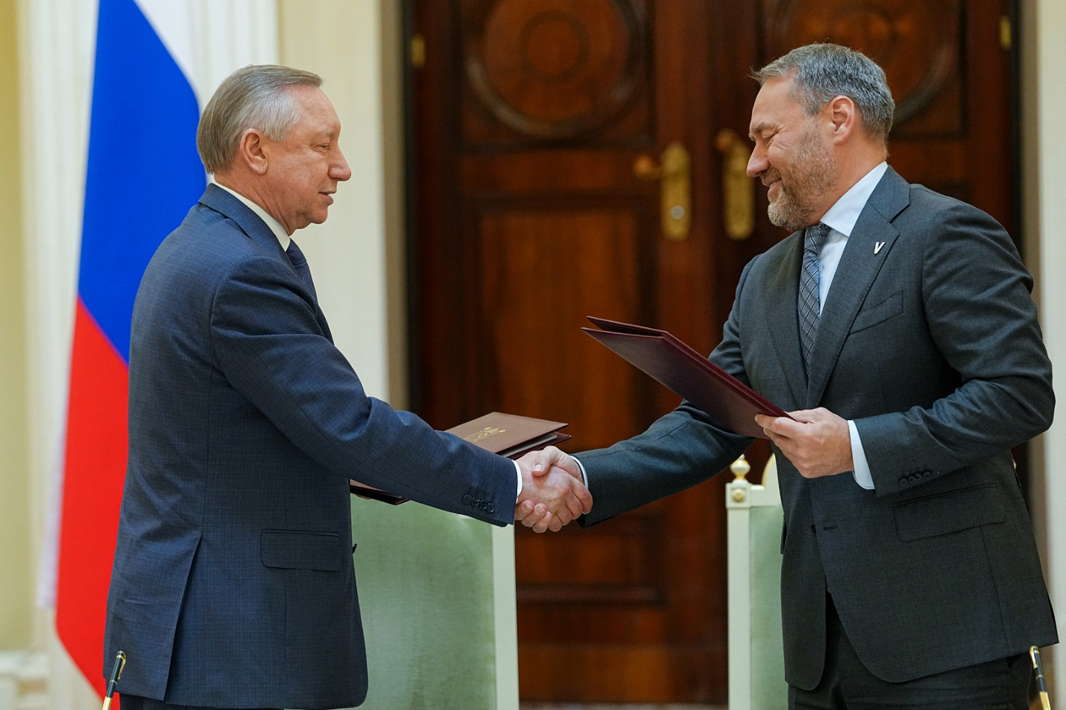

Кто работал в парламенте
Депутаты седьмого созыва были избраны 19 сентября 2021 года. Первое заседание прошло 29 сентября. В Законодательном Собрании были представлены шесть партий: «Единая Россия», КПРФ, «Справедливая Россия — Патриоты — За правду», «Новые Люди», ЛДПР и «Яблоко».
За пять лет парламент стал не только площадкой для принятия законов, но и местом, куда жители могли напрямую обращаться со своими проблемами и предложениями.
Помощь бойцам и их семьям: решения принимали без промедления
Одним из ключевых направлений стала поддержка участников специальной военной операции и членов их семей. За пять лет депутаты приняли более 20 городских законов в этой сфере.
Речь идет о денежных выплатах, бесплатной юридической помощи, мерах поддержки для родственников бойцов. Кроме того, парламентарии организовывали гуманитарные конвои в Донбасс, посещали военнослужащих на передовой, а приемная Заксобрания работала в Мариуполе после его освобождения.
Социальный блок: семьи, дети и старшее поколение
Особое внимание в седьмом созыве уделяли социальной политике. Был принят пакет из более чем 40 законов в поддержку семьи, материнства и детства.
Среди важных решений — «приданое» для новорожденных, продление регионального материнского капитала на каждого последующего ребенка до 2030 года, бесплатные детские сады для всех малышей. Отдельно отмечается, что Петербург смог полностью ликвидировать дефицит мест в школах.
Не забывали и о старшем поколении. В городе появились выплаты супругам, прожившим вместе 75 лет, электронные сертификаты для посещения музеев, ежегодные выплаты ко Дню Победы и Дню полного освобождения Ленинграда от блокады.
Одним из знаковых решений стала отмена четырехмесячного ценза для получения знака «Жителю блокадного Ленинграда».
Парламент стал более открытым для горожан
Седьмой созыв назвали одним из самых открытых в истории городского парламента. Теперь жители могут присутствовать на пленарных заседаниях, а трансляции идут в прямом эфире. На сайте публикуются стенограммы и результаты поименного голосования.
Еще один символический шаг — сад Мариинского дворца впервые за 178 лет открыли для свободного посещения.
Горожан активно привлекали к обсуждению резонансных законопроектов. Так было с законом о комплексном развитии территорий, инициативами о «наливайках», правилами содержания собак и обсуждением Генерального плана Петербурга.

Федеральный рекорд: 4 инициативы стали законами России
Петербургский парламент установил исторический рекорд по доле принятых федеральных инициатив. Из 35 предложений, внесенных в Государственную Думу, 4 получили статус федеральных законов.
Среди них — решения по комплексному развитию территорий, бесплатным экскурсиям для студентов, бесплатной юридической помощи сиротам и гражданам, чьи трудовые права нарушены, а также поправки в закон о местном самоуправлении.
Бюджет, экономика и городская среда
За пять лет депутаты работали и над экономическим блоком. Бюджет Петербурга приблизился к отметке в 1,5 трлн рублей. Были расширены возможности для инвестиционного налогового вычета, а опекунов недееспособных инвалидов с детства освободили от транспортного налога.
В городе также закрепили правовые основы развития креативных индустрий, расширили направления грантов для НКО, в том числе в сфере робототехники и беспилотников, поддержали развитие технопарков и производственных зон.
В числе важных городских решений — новый Генеральный план, Стратегия социально-экономического развития, увеличение территорий зеленых насаждений общего пользования, закон о «наливайках» и регулирование выгула собак.
Передача эстафеты: что ждет восьмой созыв
Впереди — выборы и формирование нового, восьмого созыва Законодательного Собрания. Чтобы работа не начиналась с чистого листа, 1 июля губернатор Александр Беглов и председатель парламента Александр Бельский подписали Совместный план законодательной работы.
В документ вошли 55 инициатив на 2026–2027 парламентский год. Среди приоритетов — поддержка участников СВО и их семей, помощь детям и пожилым петербуржцам, внедрение новых технологий, совершенствование бюджетного и налогового законодательства.
«Год назад мы подписали совместный план, определивший нашу работу в минувшем парламентском году. И нам действительно удалось внести существенные изменения в жизнь нашего города, улучшить комфорт петербуржцев. За прошедшее время мы приняли более 150 законов. В приоритете была прежде всего социальная сфера. Все обязательства перед горожанами мы полностью выполнили и продолжаем расширять наш Социальный кодекс, который признан лучшим в стране», — отметил губернатор Санкт-Петербурга Александр Беглов.
«Я хотел бы поблагодарить всех членов правительства и лично губернатора за плодотворное сотрудничество, а также муниципалитеты, которые всегда включены в процесс: много идей, которые они предлагали, были реализованы. Выборы приходят и проходят, а наш великий Санкт-Петербург и его пять с половиной миллионов жителей остаются и требуют самого пристального внимания», — подчеркнул Александр Бельский, закрывая заключительное заседание парламента седьмого созыва.
Школьники тоже ставят рекорды
Пока в Мариинском дворце говорили о законах, город жил своей обычной — насыщенной и активной — жизнью.
Петербург завершил основной период ЕГЭ с историческим результатом. На 2 июля зафиксировано 914 стобалльных работ. Особенно сильными оказались результаты по техническим предметам: 337 стобалльных работ по профильной математике и 125 — по физике.
«Выпуск 2026 года по многим показателям — лучший в истории нашего города», — заявил Александр Беглов.
В Нижнем парке Петергофа прошел традиционный Бал медалистов. Он собрал около шести тысяч гостей, в том числе выпускников из Мариуполя и Кубы. Число золотых медалистов в Петербурге выросло до 3922 человек.
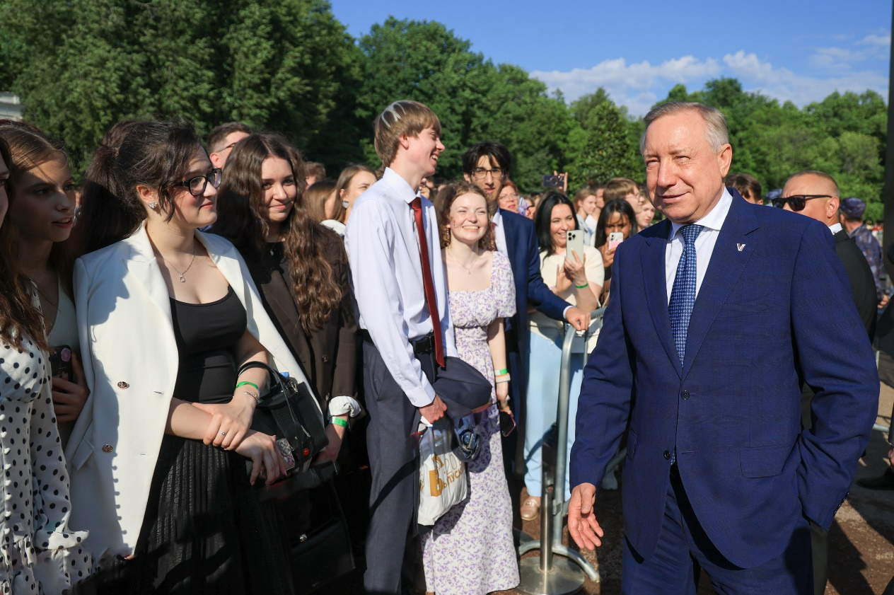
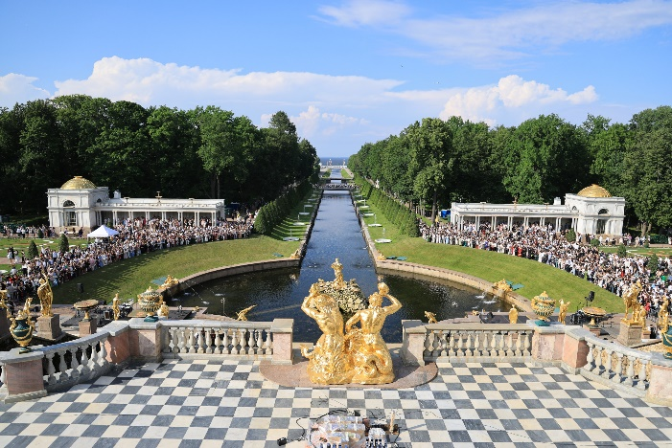
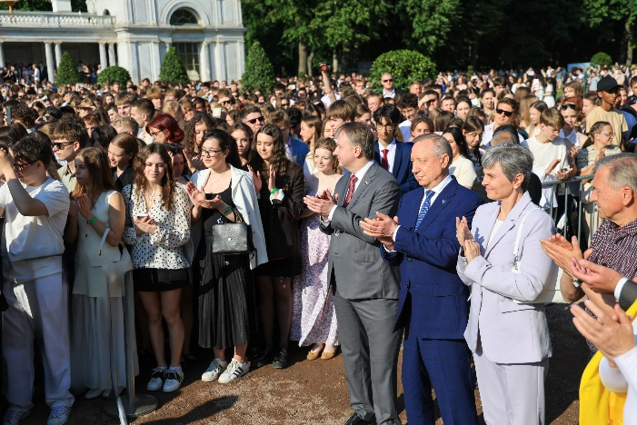
«Вы с отличием окончили школу — это ваша первая большая победа. Вы наши наследники. Вам предстоит строить будущее нашего города и страны», — обратился к выпускникам губернатор.
Метро строят сразу шесть щитов
Развитие метро в Петербурге выходит на новый этап. До конца года уникальный проходческий щит «Аврора» весом 690 тонн и длиной 33 метра начнет работу на строительстве наклонных ходов Красносельско-Калининской линии.
Щит «Надежда» после ремонта приступит к работе на северном участке Фрунзенско-Приморской линии. А щит «Любовь», изготовленный на Обуховском заводе, уже прошел 50 метров и установил 50 колец тоннеля.
Впервые в истории города одновременно работают шесть проходческих щитов. «Любовь» после завершения работ хотят сохранить для музея метро.

«Это настоящий артефакт», — отметил губернатор.

Реставраторы — хранители Петербурга
В Государственной академической капелле прошел торжественный вечер ко Дню реставратора. Александр Беглов вручил награды мастерам и подчеркнул, что эта профессия для Петербурга имеет особое значение.
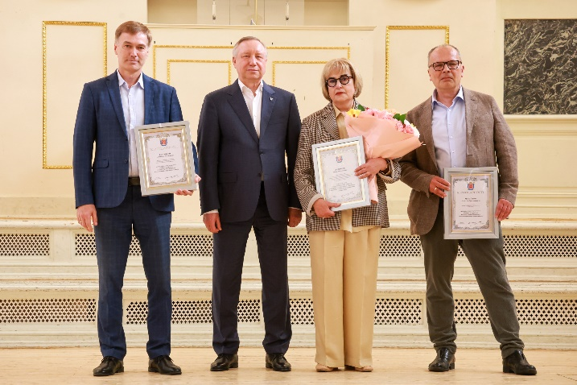
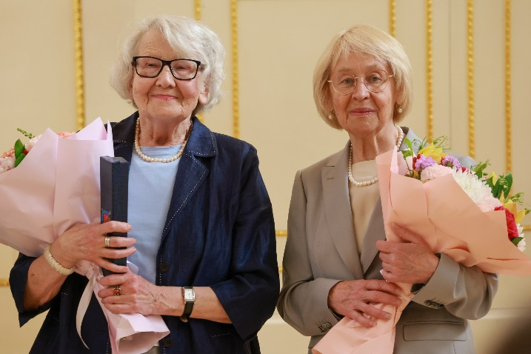
«Спасибо вам за труд, терпение и верность профессии. Петербургские реставраторы — мастера высочайшего уровня. Ваш опыт и знания, ваша школа — это уникальное достояние Петербурга и всей страны».

Ветеранам — жилье и поддержка
1 июля, в День ветеранов боевых действий, в Музее обороны и блокады Ленинграда губернатор вручил ветеранам и членам их семей документы на право вселения в квартиры городского жилого фонда.
С 2024 года участники СВО получают жилье в год обращения. В 2026 году жилищным планом предусмотрено 475 квартир. Уже обеспечены жильем 196 ветеранов боевых действий, из них 192 — участники СВО.
«Будем продолжать выполнять принятые обязательства. Важно, чтобы наши воины чувствовали себя уверенно, особенно те, кто был в "горячих точках", и кто сегодня выполняет свой долг в ходе специальной военной операции. Чтобы их семьи были обеспечены всем необходимым, окружены заботой и вниманием», — подчеркнул глава города.

Наталья Соколова, корреспондент портала Районы.РФ

